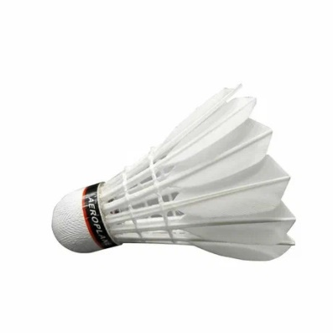
СПОРТИВНЫЙ ИНВЕНТАРЬ И ЭКИПИРОВКА ДЛЯ СПОРТА ЛИЦ С ПОРАЖЕНИЕМ ОДА, СПОРТ ГЛУХИХ, СПОРТ ЛИЦ С ИН
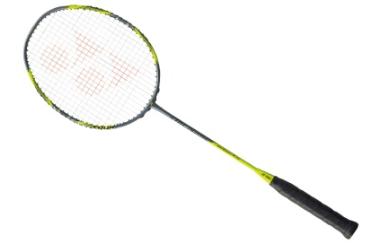
(БАДМИНТОН)

Спорт глухих
Инвентарь:
- Ракетка для бадминтона. Стандартная, соответствующая правилам Международной федерации бадминтона (BWF).
- Волан. Может быть перьевым (для соревнований и профессиональных тренировок) или пластиковым (для любительского бадминтона и тренировок начинающих).
- Сетка и стойки для бадминтона. Стандартные, соответствующие требованиям к размеру площадки и высоте сетки.
Экипировка:
- Спортивная форма. Удобная одежда, не стесняющая движений, соответствующая командным цветам.
- Обувь. Специализированная бадминтонная обувь с хорошей амортизацией и сцеплением с поверхностью корта.

Особенности:
- В соревнованиях по бадминтону для глухих не используются звуковые сигналы (свистки, сигнальные пистолеты). Все действия судей дублируются жестами и сурдопереводчиками.
- Спортсменам запрещено использовать приспособления для улучшения звука (слуховые аппараты и т. п.).

Спорт ПОДА

Инвентарь:
- Ракетка. Изготавливается из композитных материалов на основе углеволокна. Имеет различные характеристики в зависимости от стиля игры спортсмена (атакующий или оборонительный). Для надёжного удержания ракетки используется специальная обмотка ручки.
- Волан. Как и в стандартном бадминтоне, бывают пластиковые (для тренировок) и перьевые (для соревнований и профессиональных тренировок).
- Сетка и стойки. Стандартные, но площадка может иметь разметку, учитывающую классы спортсменов.
Экипировка:
- Спортивная форма и обувь. Как в стандартном бадминтоне, но с учётом индивидуальных потребностей спортсмена.
- Специализированные коляски. Для спортсменов классов WH1 и WH2 (колясочников). Коляски имеют развал ведущих колёс для устойчивости, одно или два колеса сзади предотвращают переворот назад. Сиденье не наклоняется вперёд, стопы спортсмена пристегиваются ремнями.

Спорт лиц с ИН

Инвентарь
Ракетка для бадминтона — основной инструмент игрока. Изготавливается из композитных материалов (графит, алюминий, титан или их комбинации). Состоит из рамки, натянутых струн и рукоятки. Вес и жёсткость ракетки зависят от материала и технологии производства. Для начинающих могут использоваться более лёгкие и менее жёсткие модели.
Волан — снаряд для игры. Бывает двух типов:
- Перьевой.
- Пластиковый.
Сетка для бадминтона разделяет корт на две равные половины. Устанавливается на высоте 1,55 м от поверхности корта. Изготавливается из тонкого прочного материала (нейлон или полиэстер) с мелкими ячейками, чтобы волан не застревал.
Стойки для бадминтона предназначены для установки и фиксации сетки на необходимой высоте. Современные модели часто изготавливаются из лёгких, но прочных материалов (алюминий, сталь), с регулировкой высоты и фиксацией на поверхности корта.

Экипировка
Кроссовки для бадминтона — ключевой элемент экипировки. Они должны обеспечивать хорошее сцепление с поверхностью, амортизацию и защиту от травм. Особенности:
- усиленные участки в местах, которые нагружены при специфических движениях бадминтониста;
- подошва с плоской нескользкой поверхностью, смягчённая под пяткой;
Спортивная форма должна быть удобной, не сковывать движений и соответствовать командным цветам. Обычно включает футболку, которая хорошо впитывает пот, и укороченные шорты. Материалы — качественный трикотаж, позволяющий телу «дышать».

